Gestorías del mes de Febrero de 2020

Diputada María Eugenia Cázares Martínez.

Continuamos con la atención a colonias del distrito 11 entre ellas Santa Sofia, Residencial del Norte

La comarca Lagunera
Los retos que enfrenta de cara ante una crisis de agua potable

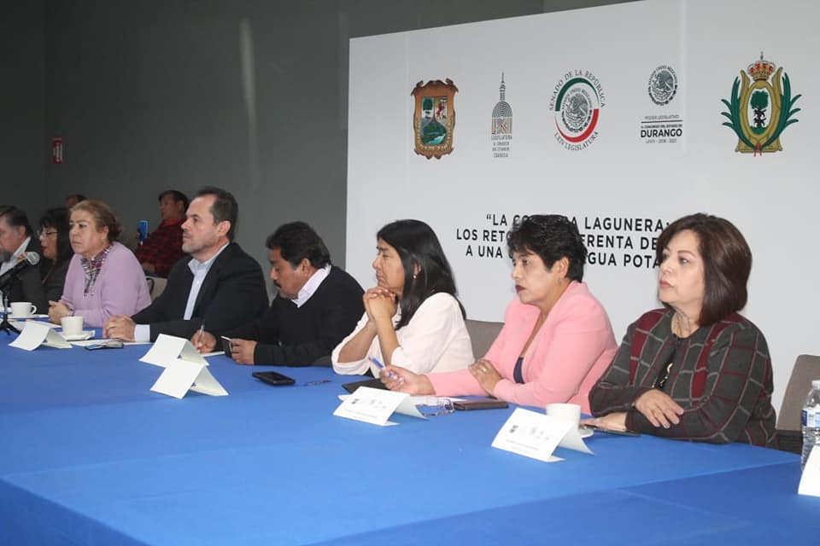

Visita a la casa de Vejez Digna

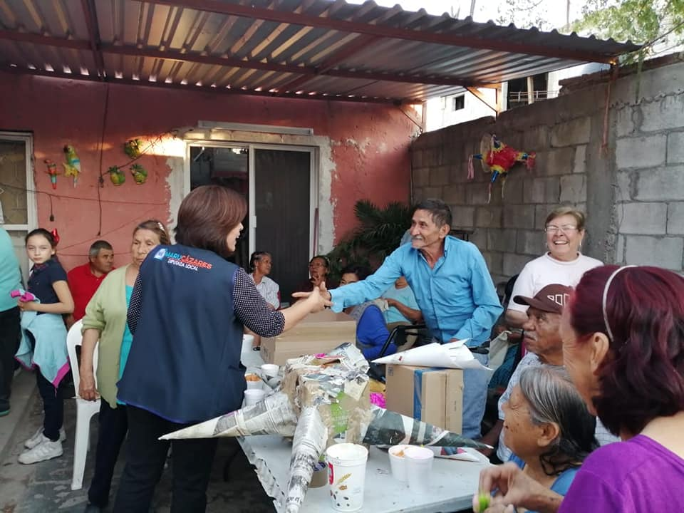

Entrega de silla de ruedas al sr. Ricardo y a su esposa Ana

